Montreux, Bibliothèque Montreux Veytaux
Résultat de recherche pour "Grands Caractères"

 | Auteur / Titre | Année de parution | Type de média / Type de média 2 | Série / Volume | Espace / Emplacement | Cote / Marque
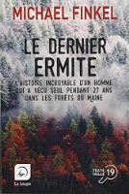 | Finkel, Michael  Le dernier ermite : l'histoire incroyable d'un homme qui a vécu seul pendant 27 ans dans les forêts du Maine | 2018 | Livre  Documentaire |  | Adulte  Livres en grands caractères | 92  KNIG
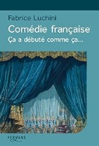 | Luchini, Fabrice  Comédie française : ça a débuté comme ça | 2017 | Livre  Documentaire |  | Adulte  Livres en grands caractères | 920 LUCH
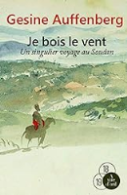 | Auffenberg, Gesine  Je bois le vent : un singulier voyage au Soudan | 2015 | Livre  Documentaire |  | Adulte  Livres en grands caractères | 910.4 AUFF
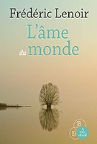 | Lenoir, Frédéric  L'âme du monde | 2013 | Livre  Documentaire |  | Adulte  Livres en grands caractères | 843.4  LENO

